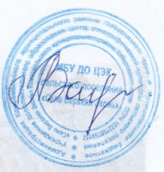
Утверждено:
Директор А.В.Пашинцева
Приказом №8 от 24.12.2022
Медиаплан освещения деятельности Муниципального Опорного центра на 2023 год
№ | Место размещения | Сроки | Содержание | Ответственный
1 | Сайт учреждения | В течении года, на постоянной основе | - Нормативная документация  - Проведение мероприятий  - Данные о системе ПФДО и выдаче сертификатов  Пресс- и пост-релизы | Директор МОЦ
2 | Группы в соцсетях | В течении года, на постоянной основе | - Проведение мероприятий  - Данные о системе ПФДО и выдаче сертификатов | МОЦ
3 | Рассылка по email | В течении года, на постоянной основе | - Выдача сертификатов  - Требования к программам  - Внедрение программ в сетевой форме  - Положения о конкурсах  - Участие в конкурсах программ различной направленности | МОЦ
4 | Наглядная агитация | В течении года, на постоянной основе | - Доклады и презентации на районных совещаниях и конференциях  - Совещания на онлайн-платформах (Телемост, Zoom, Сферум)  - Печатная продукция  - Видео, аудио | Директор МОЦ

